Verksamhetsberättelser Floda BoIF 2021

Huvudstyrelsen från Thomas Holgersson 2

Ekonomisk berättelse från Ulrika Lundh Eriksson 4

Herrsektion från Thomas Holgersson 5

Damsektion från Lena Jerkhage 6

Ungdomssektion från Magnus Jerkhage 7

P05/P06 från Daniel Dåverhög 8

F07 från Johan Danielsson 9

P08 från Philip Andersson 10

F09/F10 från Joakim Long 11

P10 från Henrik Bäckström 12

F11 från Maria S Berg 14

P11 från Stefan Seger 17

P12 från Kim Lundahl 18

F13 från Elin Mattson 19

P13 från Henrik Svensson 21

F14 från Henke Steen 22

P14 från Carl Johan Wallentin 23

F15 från Kristina Wennerstrand 24

P15 från David Grimfors 25

# Huvudstyrelsen från Thomas Holgersson

Verksamhetsberättelse Huvudstyrelsen för verksamhetsåret 2021 (2020-11-01 – 2021-10-31)

Huvudstyrelsen har bestått av…  
Ordförande: Thomas Holgersson   
Vice Ordf: Fredrik Fällman  
Ekonomi: Ulrika Lundh Eriksson  
Sekreterare: Erik Hjortsberg  
Ledamot: Lena Jerkhage  
Suppleant: Claes Filipsson  
Suppleant: Fredrik Danielsson

Firmatecknare: Thomas Holgersson och Ulrika Lundh Eriksson

Styrelsen har genomfört ett konstituerande styrelsemöte samt tio ordinarie styrelsemöten, alla protokollförda.

På grund av pandemin och FHM restriktioner och rekommendationer har styrelsen valt att kombinera möten på plats på Flodala med möten via Teams.

Styrelsen har kontinuerligt hållit sig uppdaterade på FHM och fotbollsförbundets restriktioner och rekommendationer för att så snabbt som möjligt informera på LAGET.SE om ändringar där vi behövt anpassa vår verksamhet. Detta har främst påverkat oss genom begränsade seriespel, ej möjlighet till ombyte i omklädningsrum, gruppstorlekar i vissa träningsövningar, möjlighet att genomföra cuper och läger, kiosken på Flodala.

Föreningen har äntligen kunnat starta upp ett eget damlag bestående av en väldigt stor andel egna spelare och väldigt engagerade ledare. Deras verksamhet beskrivs lite mer i detalj i damsektionens verksamhetsberättelse.

Föreningen har haft två seniorlag i Herrsektionen, ett i Div5 och ett lag i reservlagsserie samt ett seniorlag i Damsektionen i Div4. Vi har även haft ett C-lag på herrsidan för ”slocknade stjärnor och glada amatörer”.

Föreningen har haft 8 lag på flicksidan från nystartade F15 (födda 2015) till F06 (födda 2006).

Föreningen har haft 11 lag på pojksidan från nystartade P15 (födda 2015) till Herrjuniorer (födda 2002).

Föreningen har organiserat och kunnat genomföra sommarläger samt fotbollsskola. Vi har tyvärr inte kunnat genomföra Förbo cup p.g.a av pandemin. Föreningen har planerat för att starta upp Floda cup i maj månad, som också tyvärr fick ställas in.

Styrelsen har genomfört ”Utdrag från brottsregister (begränsat)” på alla aktiva ledare, utan anmärkningar.

Styrelsen har valt att fortsatt satsa extra på ungdomssektionen genom extern coachning.

Styrelsen har tagit fram en tydligare riktlinje gällande kostnader för spelare som kallas till distrikt och landslagssamlingar.

Föreningen genomförde en lyckad konferens på Öjared, där våra coacher deltog för att utarbeta grunder för en gemensam spelidé i klubben. Våra frukostmöten har vi dock fått ställa in p.g.a av pandemin, vilket påverkar föreningens arbete.

Styrelsen har diskuterat hur vi kan och bör agera tillsammans med övriga föreningar i kommunen om Novahallen avslutar nuvarande avtal till 2023 och vi inte kan behålla delar av våran verksamhet där som vanligt främst under vinterhalvåret. Detta har genererat flertal möten med kommunen samt våra grannföreningar.

Styrelsen har förhandlat fram ett arrendeavtal på grusplanen för att kunna anlägga en konstgräsyta anpassad både för spel och teknikövningar. Tanken är att bygga flertal teknikhinder som alltid skall finna tillgängliga på ytan.

Styrelsen har omförhandlat flertal sponsoravtal vilket är en mycket viktig inkomstkälla för att vi skall kunna bedriva våran verksamhet. Nya sponsorer har tryckts upp på våra representationslags matchtröjor och flera av våra befintliga sponsorer har omförhandlats.

Styrelsen vill rikta ett stort tack till Bodil Sjöstrand som efter många års väldigt uppskattat arbete från olika roller i föreningen kommer att sluta.

Styrelsens ekonomiska arbete redovisas genom ekonomiredovisningen samt balansrapporten.

# Ekonomisk berättelse från Ulrika Lundh Eriksson

Ekonomisk årsberättelse verksamhetsåret 2021 (2020-11-01 – 2021-10-31)

Föreningen har åter igen haft ett ekonomiskt positivt år trots påverkan av pandemin som begränsat våra möjligheter att ha t.ex. Förbo cup och andra större evenemang. Eftersom vi under några år haft en positiv utveckling har vi även detta år satsat på olika områden. Vi har fortsatt att lägga betydande medel på material, att utveckla föreningen och underhålla anläggningen. Dessutom har vi fortsatt anlita två erfarna tränare till coachutbildning. Trots dessa satsningar hamnar årets resultat på ca 200 tkr. Detta är positivt inför kommande större investeringar i form av bl.a. ytterligare konstgräs.

Genom att ledarna är mycket noga i sin närvarorapportering i Laget.se, vilket ligger till grund för ersättning från Riksidrottsförbundet och kommunen, har föreningen där en mycket stabil inkomst varje år.

Olika bidrag från Lerums kommun, julstjärne- och julgransförsäljning, gräsrotsbidrag från Svenska Spel är också goda inkomstkällor. Vi har även fått bidrag i form av sponsring från 9 sponsorer, däribland Lerum Energi som utöver normal sponsring, också sponsrat graninköp på drygt 40 tkr. Bland sponsorerna finns också några nya som sponsrar föreningens matchställ.

Medlemsantalet stiger för varje år, pga av allt fler spelare. Vi behåller många mer i de äldre åldersgrupperna och har fortfarande många som börjar spela fotboll i föreningen. Detta gör att inkomsterna för medlems/träningsavgifter ökar i samma takt.

Kan vi hålla den ekonomiska nivå vi har i dag ser framtiden för klubben mycket ljus ut och vi har möjlighet att fortsätta satsa på utbildning, utveckling och främjande till våra spelare och ledare samt göra fortsatta satsningar på anläggningen.

# Herrsektion från Thomas Holgersson

Martin Karlsson och Dennis Kaldrup tog över som nya tränare detta år. Båda har lång erfarenhet med både ungdom och senior lag. Dessutom lyckades vi knyta till oss Sebastian Zangenberg som målvaktstränare. Tyvärr flyttade Sebastian till Skåne under sommaren, så under hösten tränade Filip Sköld målvakterna

Under 2020 tog vi stora steg framåt och vi såg med tillförsikt mot detta år.

Spelare sökte sig till oss och truppen utökades ett tag var vi 30 spelare, men några av de äldre lade av pga av arbetssituation och några som kom hade inte orken att fortsätta, men truppen var fortfarande rätt stor. Vi flyttade också upp två juniorer. För första gången på många år kunde vi anmäla också ett b-lag.

Även årets berättelse kommer att spegla utifrån Covid -19 och de svårigheter det inneburit. Även i år blev det en enkelserie med start i slutet av juni. Dessutom kom beslutet sent och starten av serien sköts på många gånger, vilket är besvärande att träna utan veta om man får spela. Dessutom fick flera träningsmatcher ställas in.

När vi summerar årets så tog a-laget mer poäng och placerade oss 5a mot 6a 2020. Vi har haft ett bra spel och spelat jämt med alla lag. Däremot har vi inte fått resultatet med oss. Vi har inte gjort mål på våra chanser och för att vinna våra matcher så behövde vi ett markant spelövertag. Ute på planen är vi fortfarande inte rutinerade, uppträder ibland lite ängsligt och svårt komma bort från markering i anfallsspelet. Dessutom svårt att läsa vart bollen kan komma att hamna för att tidigt löpa in i situationen, samt våga kliva in med kraft för att avsluta anfall. Vi vann b-lagsserien klass 2 som dock bestod av bara 3 lag i dubbelserie.

Även detta år ser vi att våra unga spelare tar stora steg. De två juniorspelarna som varit uppe har gjort det riktigt bra men har också drabbats av långvariga skador

Vi ser också att glädjen samhörigheten har ökat mycket. Där har vi våra ledare Martin och Dennis att tacka mycket för. A-laget har tränat två ggr i veckan, vilket vi kan se är i mista laget för våra unga spelare.

Glädjande är att Martin och Dennis fortsätter även 2022, och vi får rikta ett fantastiskt stort tack för deras målmedvetna och uppoffrande arbete.

Även detta år är det ingen spelare som planerar flytta till annan klubb. Däremot kommer nog några sluta pga av ålder eller att kroppen inte fungerar. Föreningen har i skrivande stund gjort klart med en ny spelare. Vi hoppas på en ökad konkurrens och att vi kan behålla vårt b-lag.

Vi måste alltså 2022 uppträda mer rutinerade, bättre på att avgöra matcher. Vi planer också att kliva upp till tre träningar i veckan. Juniorerna kommer nästa år spela i div 1 vilket är glädjande och vi bör utveckla vårt samarbeta och erbjuda fler juniorspelare träna och spela a- och b-lagsspel.

Steget mellan junior och seniorspel är stort och dessa lovande spelarna måste i lugn och ro erbjudas lång tid träna och spela seniorfotboll. Allt för en framgångsrik framtid.

Vi ser med stor tillförsikt och optimism mot 2022. Vårt mål är fortfarande att utveckla laget, spelarna för att vara riktigt rustade den dagen vi vinner och tar klivet upp i div 4.Vi tror vi har möjligheten redan nästa år blanda oss i toppstriden i div 5. Får vi ett b-lag kommer det at spela i klass 1.

# Damsektion från Lena Jerkhage

Vi startade vår träning i januari efter juluppehållet och vi såg med tillförsikt fram mot kommande seriespel.

2021 har liksom 2020 varit ett annorlunda år där COVID -situationen påverkat vår verksamhet i stort och i smått. Inför 2021 flyttades 05: tjejerna upp i A-lagstruppen tillsammans med tränarduon Andreas och Robert.

Inför säsongen iordningställdes ett omklädningsrum avsett för Flodas Dam-lag och nya matchställ köptes in. Det hantverksmässiga ombesörjdes av vår fantastiska vaktmästare Hasse samt händiga ledare i laget som snickrade ihop ett väl fungerande omklädningsrum.

Då samtliga träningar och övriga aktiviteter låg under folkhälsomyndighetens rekommendationer utgick det årliga uppstarts lägret som vi in i det längsta hoppats på. Lika så var alla seriematcher inställda fram till den 15-Juni. Så när väl säsongen drog i gång var det en intensiv period fram till sommaruppehållet. Det var den första säsongen på nästan ett decennium som FLODA BOIF kunnat mönstra ett damlag och dess utom med egenproducerade spelare. Vi ställde upp med spelare födda 02 till 05 (toppat med en 38 åring), och på vilket sätt vi gjorde det. Samtliga matcher vanns innan det var dags för sommaruppehåll. Efter sommaren gick det lite tyngre då vi drabbades av några avhopp på grund av arbete och studier på annan ort, några långtidsskador förbättrade inte heller situationen. Vi slutade totalt 5:a i serien vilket måste ses som en stor framgång. Våra 05-tjejer har både stöttat vårt A-lag samt Stenkullens juniorer med vilka vi haft ett samarbete.

Efter sommaruppehållet (13-15/8) företogs ett träningsläger i Lassalyckan (Ulricehamn). Vi tränade på Marbäcks IP (Pia Sundhages moderförening). Träningarna flöt på bra mellan skurarna och vi är övertygade att tjejerna hade ett lyckat läger. Maten var alldeles förträffligt bra, så intaget av energi gick utan problem. Under slutet av säsongen blev påverkan från Covid allt mindre kännbar då den allmänna smittspridningen minskade och vaccinationsgraden bland ledare och spelare var 100%.

I december anordnades en avslutningsaktivitet där spelare körde ett ”Escape room” uppe i Alingsås. Samtidigt dukade ledare upp till ett traditionellt svenskt Julbord på Flodala. På det hela taget och trotts omständigheterna tycker vi ledare att tjejerna har fullfört säsongen på ett mycket bra sätt. Vi har full förståelse för att det är frustrerande att till exempel inte kunna spela en enda match under försäsongen. En mycket hög träningsnärvaro har också kunnat noteras under säsongen till trots att man avstått träningar vid minsta symtom.

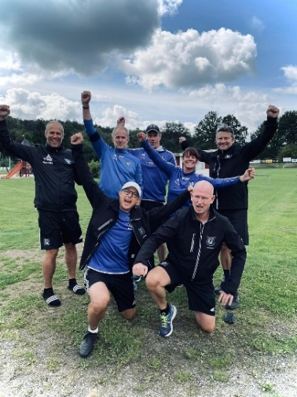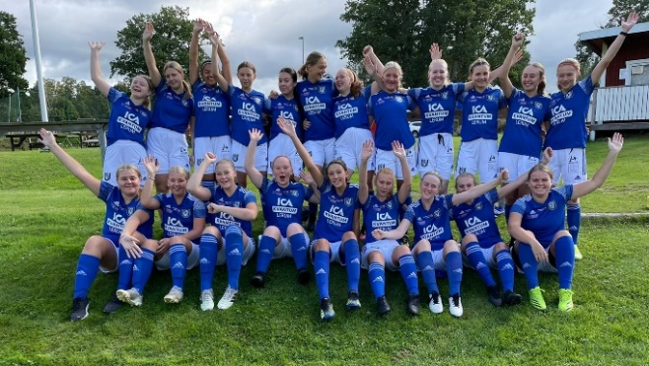Inför säsongen planerar vi att driva både ett juniorlag och ett seniorlag vilket torde vara första gången i klubbens historia. Det går framåt för Flodas tjejer och damer!

# Ungdomssektion från Magnus Jerkhage

Styrelsen har bestått av:

Sammankallande: Magnus Jerkhage, Damsenior

Ledamöter  
Rikard Larking, Damsenior  
Elin Matsson, Flickor 13  
Emma Cajbrandt, Flickor 11  
Anders Danielsson, Pojkar 12  
Viktor Hjelm, Pojkar 11

För föreningen har Covid -19 haft stor påverkan även på årets verksamhet. Lyckligtvis har dom yngre lagen(upp till 15 år) kunnat genomföra sitt seriespel i stort sett utan påverkan av försenad start. Naturligtvis undantaget cuper och sammandrag som av förståeliga skäl ställts in under större delen av året.

För andra året i rad fick vi ställa in Förbo Cup. Vi planerade för en utomhuscup på Flodala i början på maj men pga rådande restriktioner tvingades vi dock ställa in även denna. Pandemin präglade som sagt även detta år föreningens verksamhet. Detta på olika plan; inställda föreningsdomarutbildningar, inställd Fotbollens Dag, inställd Allians etc. När det gäller Fotbollsskolan så lyckades vi planera och genomföra denna enligt plan; 3 gånger på våren, 3 gånger på hösten. Vi välkomnade därefter dom nya lagen, Flickor och Pojkar födda 2015, till vår fina förening.

Speciellt tack till våra duktiga ungdomar(F/P 01 – F/P06) som till stor del själva planerade och genomförde årets Fotbollsskola och Fotbollslekis. Ett koncept där ungdomarna själva tar ansvar och driver detta för föreningen så viktiga projekt som säkerställer återväxten. Allt under överinseende från Ungdomssektionen.

I början av sommarlovet genomfördes det traditionsenliga sommarlägret. I år för barn födda 08 – 12. Omkring 110 barn träffades för både fotboll och skoj. Allt i en anpassad miljö. Vi tackar även här våra duktiga ungdomar som plikttroget ställer upp som ledare och alltid föregår som goda exempel på unga vuxna.

Med hopp om ett ljusare 2022 med lättade restriktioner vill vi från ungdomsstyrelsen önska alla ledare och barn ute i lagen ett stort lycka till.

# P05/P06 från Daniel Dåverhög

Detta år samarbetade årskullarna för pojkar -05 och pojkar -06 redan från början, i något som vi valde att kalla U-laget. Vi hade redan under år 2020 i viss mån påbörjat ett samarbete, men detta år var det på banan redan från start.

Anledningen till sammanslagningen var att framförallt P05 hade en tydligt nedåtgående trend i antal spelare, och för att kunna hålla kvar resterande spelare in vår förening blev lösningen att framförallt träna tillsammans med P06.

Inledningsvis var vi stadigt mellan 25-30 spelare på träningarna. Dock uteblev i princip allt vad träningsmatcher hette totalt. Orsaken till detta var naturligtvis den alltjämt pågående pandemin.

Kanhända bidrog detta till att vi framåt vårkanten såg en tydlig minskning av antalet spelare, alltså att man i avsaknad av matcher tröttnade och slutade spela fotboll. Vi såg dock ett antal exempel där spelare istället valde att byta klubb, alltså lämna Floda BoIF för att fortsätta i en annan förening.

Då det äntligen blev seriepremiär hade därför truppen minskat till i storleksordningen 18-20 spelare.

Vi hade ett lag vardera anmälda för deltagande i Göteborgs-serierna P05 Lätt och P06 Lätt. Vi valde dessa nivåer av den anledning att vi förstod att vi under året skulle få kämpa med att få ihop pusslet med spelare till de olika matcherna. Att delta i en lättare serie bedömdes göra resan enklare. Vi lånade spelare i varje match mellan lagen, och vid vissa tillfällen lånade vi även spelare från antingen J-laget eller från P07-laget. Seriespelet fungerade spel- och resultatmässigt bra, med många jämna matcher och där vi gick segrande ur de flesta av årets matcher.

På grund av pandemin har vi inte deltagit i något annat matchspel än i nämnda seriespel. Inga träningsmatcher och inga cuper. Andra anpassningar som vi gjort till följd av pandemin är att vi bett spelarna att komma ombytta till träning och match, och inte duscha efter vare sig träning och match. Detta har vi sett som nödvändiga åtgärder, men vi anar också att det påverkat lagsammanhållningen negativt. Man skall inte underskatta värdet av att inte bara umgås just på fotbollsplanen. Vi har haft ett par aktiviteter utöver träningar och seriespel, nämligen femkamp/grillning och en bowling/hamburger-kväll.

P05-spelarna (ca 5-6 stycken) går nu upp i J-truppen, medan för P06-spelarna (ca 10-11 st) är det ett samarbete med P07 som väntar inför kommande säsong.

Ledare under året har varit

Christian Sköld (P05)

Morgan Schimanski, Anders Redelius, Tomas Carlsson, Ulf Lindevall och Daniel Dåverhög (P06).

# F07 från Johan Danielsson

Detta år samarbetade årskullarna för pojkar -05 och pojkar -06 redan från början, i något som vi valde att kalla U-laget. Vi hade redan under år 2020 i viss mån påbörjat ett samarbete, men detta år var det på banan redan från start.

Anledningen till sammanslagningen var att framförallt P05 hade en tydligt nedåtgående trend i antal spelare, och för att kunna hålla kvar resterande spelare in vår förening blev lösningen att framförallt träna tillsammans med P06.

Inledningsvis var vi stadigt mellan 25-30 spelare på träningarna. Dock uteblev i princip allt vad träningsmatcher hette totalt. Orsaken till detta var naturligtvis den alltjämt pågående pandemin.

Kanhända bidrog detta till att vi framåt vårkanten såg en tydlig minskning av antalet spelare, alltså att man i avsaknad av matcher tröttnade och slutade spela fotboll. Vi såg dock ett antal exempel där spelare istället valde att byta klubb, alltså lämna Floda BoIF för att fortsätta i en annan förening.

Då det äntligen blev seriepremiär hade därför truppen minskat till i storleksordningen 18-20 spelare.

Vi hade ett lag vardera anmälda för deltagande i Göteborgs-serierna P05 Lätt och P06 Lätt. Vi valde dessa nivåer av den anledning att vi förstod att vi under året skulle få kämpa med att få ihop pusslet med spelare till de olika matcherna. Att delta i en lättare serie bedömdes göra resan enklare. Vi lånade spelare i varje match mellan lagen, och vid vissa tillfällen lånade vi även spelare från antingen J-laget eller från P07-laget. Seriespelet fungerade spel- och resultatmässigt bra, med många jämna matcher och där vi gick segrande ur de flesta av årets matcher.

På grund av pandemin har vi inte deltagit i något annat matchspel än i nämnda seriespel. Inga träningsmatcher och inga cuper. Andra anpassningar som vi gjort till följd av pandemin är att vi bett spelarna att komma ombytta till träning och match, och inte duscha efter vare sig träning och match. Detta har vi sett som nödvändiga åtgärder, men vi anar också att det påverkat lagsammanhållningen negativt. Man skall inte underskatta värdet av att inte bara umgås just på fotbollsplanen. Vi har haft ett par aktiviteter utöver träningar och seriespel, nämligen femkamp/grillning och en bowling/hamburger-kväll.

P05-spelarna (ca 5-6 stycken) går nu upp i J-truppen, medan för P06-spelarna (ca 10-11 st) är det ett samarbete med P07 som väntar inför kommande säsong.

Ledare under året har varit

Christian Sköld (P05)

Morgan Schimanski, Anders Redelius, Tomas Carlsson, Ulf Lindevall och Daniel Dåverhög (P06).

# P08 från Philip Andersson

Ledare: Peter Ringström, John Andersson Tobias Gimpel, Tomas Claesson och Philip Andersson

Spelare: 27st, tre som tillkommit och ingen som slutat under året.

Vi har spelat med två lag i göteborgsseriens medel nivå. Vi har fortsatt blanda lagen och valt att ha två lag i samma nivå. Vi är nöjda med resultatet framför allt under höstsäsongen då vi hamnade på den övre halvan i bägge serierna.

Pga pandemin har vi bara spelat en cup, Varacupen i november.

Vi fick inte spela matcher alls fram tom maj. Ca 10 spelare ur laget har varit med och spelat och tränat en del med P07. Här har vi ett bra utbyte som vi hoppas kan fortsätta även under 2022.

Säsongsavslutning på Stures Bowling.

13 killar har gått föreningsdomarutbildning vilket var uppskattat.

Killarna kommer ombytta och klara till varje samling både match och träning. Inga omklädningsrum och vi har bedrivit all verksamhet utomhus. Ex har vi aldrig samlats inomhus i klubbstugan. Har med eget vatten osv.

Eftersom alla våra spelare går på Alléskolan hade vi en period med väldigt mycket karantän och vi fick skjuta upp/ ställa in många matcher. Vi hade svårt att spela två matcher i veckan pga detta och vi matchade några spelare lite för hårt med lite skador som följd, bla slatter i knän och ljumskproblem.

Under året har vi haft

87 träningar  
 32 seriematcher + 6 träningsmatcher  
 1 övriga aktiviteter + domarutbildning

Sammanfattning

Tyvärr har vi även under 2021 levt med pandemin. Under våren hade vi bara möjlighet att träna och spela internmatcher. Lyckligtvis lättade det upp med Covid i samhället och vi kunde starta seriespel. Resultatmässigt har vi vänt en trend med många förlustmatcher till att stabilisera resultatet, bygga självförtroende och efter sommaren blomma ut med en hel del sköna vinster/matcher där vi åter visar att truppen klarar att prestera fin fotboll, göra mål och ha roligt. Vi märker tydligt effekten av att killarna samlat (med några få undantag) nu går på Alleskolan. Gruppdynamiken är bättre och var och en börjar ta mer plats. Under året har vi kunnat fokusera mer på fotbollsteori, taktik som vi lär ut på träningar och provar på matcherna. I periodvilan under matcherna är alla med och analyserar insatsen. Märker vi att något är fel har vi ändrat upplägg. Det har gett oss framgång i spelet. Kunskapen och delaktigheten ökar likaså självförtroende. Som grädde på moset vinner vi också matcher.

Tankar inför 2022  
Vi har många tankar, idéer och förhoppningar inför kommande år. Det handlar både om hur vi kan fortsätta utveckla killarna i fotboll men även få var och en att trivas och växa som medmänniskor. Om pandemin lättar är förhoppningen att kunna delta i fler cuper

# F09/F10 från Joakim Long

Flickor 09/10 gick in i 2021 med glada förväntningar. Visst hade säsongen innan påverkats mycket av pandemin, men truppen består av många härliga tjejer som trivs tillsammans. Enda osäkerheten från ledarhåll var antalet spelare, kanske var truppen lite tunn då barn i den här åldern i större grad slutar idrotta. Redan innan träningarna drog igång i januari fick vi dock ett välkommet tillskott till truppen då en förälder till en Tolleredstjej hörde av sig och frågade om några tjejer fick komma och träna lite då de inte hade något riktigt eget lag. Tjejerna klickade bra med laget, tog med lite kompisar som också ville testa och idag är fem tjejer i truppen från Tollered.

Under året har vi även fått tillskott från Stenkullen och också spelare som kommit tillbaka efter uppehåll. Så när säsongen 2022 drar igång är vi totalt 19 tjejer i truppen och 2 ledare.

Med en märkbart större trupp låg fokus inledningsvis på att dels hantera träningar med 20 spelare jämfört med 12-14 spelare innan, dels att få den nya gruppen att fungera bra tillsammans. Tjejerna fann dock varandra tidigt och fokus flyttades till att hitta ett gemensamt spelsätt där alla skulle förstå hur vi vill spela.

Till seriespelet hade vi anmält två lag och det blev många matcher för laget. Vårens matcher blev tuffa, men tjejerna höll humöret uppe och kämpade väl. Efter sommaren började det dock hända saker. Tjejerna utvecklades snabbt och lag vi tidigare haft väldigt svårt mot spelade vi nu jämnt med. Säsongen avslutades till allas stora glädje med en storseger och förhoppningsvis kan vi ta med oss detta in i 2022 med de nya utmaningar som kommer. 9 mot 9, offside och seriespel med tabell är bara några av de saker som väntar.

# P10 från Henrik Bäckström

Antal lag i seriespel: Ett lag i Göteborgsserien “svår”: Pojkar 2010 (11 år) Grupp K Vår, samt Höst  
Ett lag i Alingsåsserien: Div 11. Vi har tagit ut 12-14 spelare till varje match i Liten 7 mot 7.

Antal ledare: 4 st: Stephan Marchetti (huvudtr.) Klas Abrahamsson, Joakim Sabel, Henrik Bäckström (lagledare)

Antal spelare i truppen: 24 st vid årets slut. 5 nya spelare har börjat, 5 spelare har slutat.

Cuper: Gullmarscupen (14 augusti, Lysekil), Öjersjö IF:s 7-mannacup (4 september, Partille), Ahlafors- cupen (5 september, Ale), Lerkilscupen (19 september, Kungsbacka), Kungsbacka Höstcup (2 oktober, Kungsbacka), Bebbens Minnescup (23 oktober, Sävedalen), Wilhelm Fribergs Minnescup (30-31 oktober, Göteborg)

Föräldramöten: 2 ordinarie och 1 extra (mars, september, oktober)  
Lagträffar: 9  
Tränarmöten: 8

När 2021 summeras kan vi konstatera att P-10 håller den upparbetade nivån på verksamheten. På spelarsidan har vi lika många i truppen som vid inledningen av året.

På ledarsidan har vi haft kontinuitet och även kommit överens med Cissi Johansson om att hon tar en paus pga sjukdom men är välkommen tillbaka med ny energi.

Under hela året har vi haft 3 träningar per vecka, måndagar, onsdagar och torsdagar.

Onsdagar under sommarupplägget tränade vi på Tullängen fram till och med 6 oktober kl 17:30-19:30. Vid den tiden hade det blivit för mörkt utomhus, så följande onsdag tränade vi inne i Novahallen och därefter på Flodala eftersom det inte var lösbart med onsdagar inomhus under vintern. Alla träningar är till hälften uppdelade mellan konstgräset och gruset.

Covid-19 präglade även detta år med uteblivna klubbgemensamma aktiviteter som inomhuscup i Novahallen, Fotbollens dag, samt tilltänkta Flodala cup. Vi har sedan tidigare inga laggemensamma förberedelser eller duschar på träningar/matcher men siktar på att kunna börja använda omklädningsrum i anslutning till hemmamatcher under början av 2022 om det är lovligt.

Trevligt nog kunde klubbens ledarkonferens på Öijared genomföras i november.

Seriespelet 2021 blev fördröjt pga smittoläget och kom igång för oss först den 11 maj hemma mot Hemsjö IF.

I specificerade två serier har vi mött även Alingsås IF, Angered MBIK, Bjärke, Gerdskens BK, Holmalunds IF, Kortedala IF, Kärra KIF, Stenkullen GoIK, Stenungsunds IF, Sävedalens IF, Sävens BK, Ytterby IS, Älvängens IK och Östadkulle SK.

Hemmamatcherna har spelats på Framtiden till och med september, en gräsplan som dock har underhållits dåligt. Grusgropar i gräset har inte åtgärdats trots påstötning och vi har tvingats fixa det hjälpligt själva. Vid ett tillfälle under säsongen dränerades inte vatten bort, vilket gjorde att en del av planen (högra hörnet mot crossbanan) blev vattenfyllt. Då Göteborgsserien fortsätter längre fram på hösten, spelade vi hemmamatcher från och med oktober på konstgräset.

I seriespelet har vi fått möta till viss del samma lag som 2020 men också en del nya. Vi upplever att matchklimatet har hårdnat, och vi rapporterat en incident till GFF med osportsligt uppträdande från bortalagets ledare.

Dessutom rapporterade vi en händelse inför en seriematch, då motståndarlaget i sin presenterade laguppställning tänkte använda en spelare som vi visste var i karantän inför svar på provresultat. Vi markerade vår inställning att det inte var ok och motståndarlaget valde sedan att ställa in matchen.

I träningsmatcher har vi mött Atletico Göteborg FC, Bergums IF, BK Skottfint, FC Ljljan, IF Warta, Jonsereds IF, KF Velebit, Lekstorps IF, Lerums IS, Stenkullen GoIK och Örgryte IS.

Pandemin gjorde att vi inte kunde spela träningsmatcher i början av året. Vi hade en enda träningsmatch inför seriespelet, i februari, och därfter var det inte lovligt att spela mot andra lag.

På sommaren tränade vi på ordinarie tider fram till 28 juni och därefter 2 seriematcher, en säsongsavslutning samt ett hemmaläger med övernattning i klubbhuset på Flodala innan sommaruppläget tog vid. Efter 4 juli hade vi frivilligt matchspel för flera åldersgrupper vid ett antal tillfällen på Flodala, som vi kallade till via gästboken på laget.se och egna sms-utskick.

Ordinarie träningar upptogs igen 2 augusti och vi snittade 16 spelare/träning under månaden. Vi har använt lagkassan till att köpa in t-shirts, shorts och långbyxor så spelarna fick enhetliga träningskläder under hösten.

Vi har dessutom investerat i träningsutrustning för laget som t ex: hopprep, minihäckar, repstegar m.m.

En säsongsavslutning för spelarna gick av stapeln i klubbhuset på Flodala den 16 december med pokalutdelning och lite individuella utmärkelser. Frivlliga träningar över jul och nyår med ledare på plats, och ordinarie träningar igen från 3 januari 2022.

Föräldragruppen har planerat och arrangerat försäljningar med goda resultat under året. Det har handlat om Ravelli och Newbody, ”minikiosken” i egen regi på Flodala, julstjärnor i november, samt två pantinsamlingar.

Vi har upprättat information till nya spelares föräldrar, inklusive information om vad Föräldragruppen gör och en preliminär budget för lagkassan 2022 som skickats ut.

Under året skapade P-10 i värdegrundsarbetet ett lagkontrakt för spelarna med enkla förhållningsregler på träning och match, ett stort kontrakt som spelare och ledare har skrivit på och som vi har satt upp i förrådet.

Vi har startat upp en videokanal på Youtube och registrerat domänen hejafloda.se. Hittills har det mest handlat om att spela in matcherna – alla har kunnat ses i efterhand – och fler idéer finns. Ett separat samtycke för bild- och videopublicering har hämtats in från föräldrar angående detta.  
<https://www.laget.se/FlodaBoIF-P10>

# F11 från Maria S Berg

Återigen ett år med anpassningar på grund av pandemin. Många träningar blev inställda på grund av smittspårning på tjejernas olika skolor. Vårt första år med spelformen 7 mot 7.

Under året tillkom ett tiotal tjejer, totalt 29 stycken i laget under 2021.

Alla fem ledare gick under våren ledarutbildningar, bland annat coachutbildning, TU – C samt workshop 7 mot 7 – de flesta av dem digitalt. En väldigt intensiv vår!

Vi har haft träning två dagar i veckan. En träning i veckan har varit mer fokus på fysträning. Ett bra koncept som vi fortsatt med sedan förra året är att på vissa träningar ha avslappning som start och slut på träning för att få barnen mer fokuserade och lugna.

Januari – April

Många träningar blev inställda på grund av smittspårning och då ventilationen var trasig i Nova-hallen började vi tidigt ha båda träningarna utomhus, en träning på Flodala och en fysträning vid Stenkullens hinderbana.

Vi anmäler ett lag till seriespel i Göteborgsområdet, men då vet vi inte att det ska tillkomma ett tiotal tjejer under våren…

Maj - September

Vi börjar träna på Flodala två gånger i veckan. Vi väntar ivrigt på att få veta om vi får spela seriespel eller inte på grund av pandemins restriktioner. Första matchen fick äntligen spelas andra helgen i maj! Några tjejer hade aldrig spelat match förut då de var helt nya i fotbollen och var väldigt nervösa. Då fick vi prata mycket om att det viktigaste är att man har roligt och att man lär sig ju mer man spelar.

I juni hade vi sommaravslutning med match mot föräldrarna – väldigt populärt och alla kämpade väl!

Lagfoto togs i juni – det var väldigt spända förväntningar inför detta!

I augusti fick vi chansen att hoppa på ytterligare en serie, Alingsås-serien, på grund av ett avhopp. Två matcher i veckan spelades under två månader, väldigt intensivt, men tjejerna utvecklades enormt av detta! Vi delade in dem i två grupper så att de skulle få spela så mycket som möjligt.

Oktober - December

Oktober började med Kronäng Cup i Borås, dit vi anmälde två lag. Tjejerna tyckte detta var jätteroligt och de kämpade på bra i regnet. Även de sista seriematcherna spelades.

I mitten av oktober tränade vi en gång i veckan inne i Nova-hallen och en gång ute på Flodala. Vid dåligt väder hittade vi på lite annan form av träning, som fys inne i klubbstugan varvat med teori.

I november körde vi repris på förra årets lagkväll med pizza och snacks nere i klubbstugan, pratade om värderingar och om vad tjejerna hade lärt sig under säsongen. De fick arbeta i grupper för att ta fram värderingar som vi ska ha till ett spelarkontrakt. De fick också komma på en ny ramsa.

I december hade vi avslutning för säsongen inne i Nova-hallen, med diplomutdelning och alla fick skriva under spelarkontraktet med sin autograf. Kontraktet ska vi sätta upp i vårt bollförråd i klubbstugan.  
Ledare F11: Magnus Levin, Sarah Jinnemark, Emma Cajbrandt,   
 Joachim Wengström, Maria S Berg

# P11 från Stefan Seger

Under 2021 så har Lisa Nadén, Viktor Hjelm, Santo La Spina och Stefan Seger tränat laget. För samordning av kioskschema och blomförsäljning har vi som vanligt haft extra hjälp av familjen Lebram.

Merparten av årets totalt ca 80 träningsaktiviteter har hållits utomhus för att minska påverkan från COVID vilket fungerade fint så länge som det var snöfritt på Flodala.

Under sommarsäsongen deltog vi även med två lag i seriespel (Göteborgsserien) där vi särskilt minns bortamatcherna mot Utbynäs på en regndränkt gräsplan på Kviberg vilket efter några minuters spel mer påminde om en leråker än det gröna konstgräs som vi numera är väldigt vana vid. Till en början var grabbarna nästan lite chockade då detta underlag var något helt annat vad de brukar spela på men den kämpainsats som dessa förutsättningar resulterade i var härlig att skåda.

Överlag så har matchspelet resulterat både i jämna och schyssta matcher där det varit tydligt att förbundets direktiv har följts från båda lagen, men även i några möten där det varit tydligt att motståndarlagen mer valt att toppa och/eller spela fysiskt för att satsa på vinst i den enskilda matchen.

Utvecklingsmässigt så märks det tydligt vad ett års träning ger med framsteg både individuellt och som lag. Vi behöver dock fortsätta att betona vikten av passningsspel och den gemensamma insatsen istället för enskilda aktioner för att kunna hänga med när vi möter allt mer samspelta motståndarlag framöver.

För närvarande är det ca 25 spelare i laget vilket ungefär motsvarar antalet aktiva sett över året då det varit några som tillkommit och några som slutat under 2021.

# P12 från Kim Lundahl

P12 är fortfarande ett stort antal spelare, 37 stycken. Några har lämnat. Andra har tillkommit.

Coronarestriktionerna till trots har få träningar behövt ställas in (fler träningar ställdes in på grund av bristande snöskottning än på grund av Covid). Däremot har cuper och träningsmatcher till stor del uteblivit.

En av få sociala aktiviteter var ett disco arrangerat av F12, vilket var mycket uppskattat.

Träningarna följer spelarutbildingsplanen. P12 kombinerar planen från GFF med den från SvFF. Under andra halvan av 2021 skapade P12 en online-dokumentation och ansvarsfördelning av träningsplaneringen, vilket har underlättat. Klubben ordnade ett par besök av coacher, vilket ledde till värdefull återkoppling och en energiinjektion.

Under merparten av 2021 spelade laget ”5 mot 5”, men går nu över till ”7 mot 7”.

Inför 2022 hoppas P12 kunna förbättra ansvarsfördelningen inom laget, målvaktssamarbetet med andra lag, antalet sociala aktiviteter, deltagande i cuper och föräldramöten."

# F13 från Elin Mattson

Det var en gång i början av 2021 ett lag som bestod av c:a 19 st. tjejer som spelade fotboll i Floda Boifs F13-lag. Dessa 19 tjejer representerade varenda grundskola i Floda och hade, efter 2020, lärt sig varandras ansikten och iaf. ett par namn.

Deras vilsna ledare, med och utan fotbollsbakgrund, hade som ambition för 2021 att skapa en kultur i laget,- en go’ kultur som ”sitter i väggarna” Dessa ledarna ville vara med att bygga ett gäng där taket är högt, där alla har sin givna platser och där respekten för varandra är given.

Med denna utgångspunkt sattes träningarna igång i januari med lite vacklande närvaro (troligtvis främst pga. det då rådande läget med Covid-19).

Anmälan till seriespel lades ut och tjejerna började förbereda sig för spel mot andra lag. Spännande!

Ledarna tyckte att de var supersmarta som satte matchtiderna samtidigt som träningstiderna, vilket visade sig (kan tyckas självklart i efterhand) vara ett misstag då tjejerna under perioden för seriespel då inte hade några träningar. Det tar de förhoppningsvis lärdom av till 2022.

Under säsongen jagades gröna kort och tjejerna utmanades i mål och i närkamper. Ledarnas oro över om tjejerna var redo för match var som bortblåst när spelarna stod och studsade vid sidan av plan och tjatade om att absolut få bli insläppta på plan direkt igen efter byte.

F13 har även spelat ett par cuper. En i Öjersjö och en i Ahlafors –där detta lag dessutom blev tilldelade cupens Fair-play lag!

Närvaron ökade succesivt under året och när de väl kom igång med träningar igen kunde de välkomna nya tjejer in i laget som hade hört sina fotbollsspelande kompisar i skolan prata om hur roligt de hade nere på Flodala, i Novahallen, i pulkabacken, vid poolhäng, när de samlas i klubbstugan för att heja på Sveriges damer, på Häcken-matcher, med klädrace och en massa annat bus som hunnits med mellan träningar och matcher. Flodas F13 bestod nu av 25 st. spelare!

Det har tillkommit och försvunnit ledare längs vägen, men med en ganska bred tränargrupp på 4-6 personer har dessa haft möjlighet att hitta på roliga saker och haft lyxen att hinna se varje tjej och deras unika personlighet, vilket de hoppas bidrar till den där go’a kulturen de jagar.

2022 är målet att skapa ännu starkare sammanhållning, bättre samspel i spelet och massa fler roliga aktiviteter med detta fantastiska F13. Förhoppningsvis får de även möjlighet att träffa sina klubbkompisar i P13, F12 och F14!

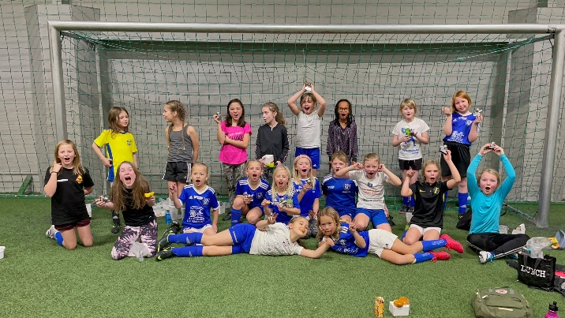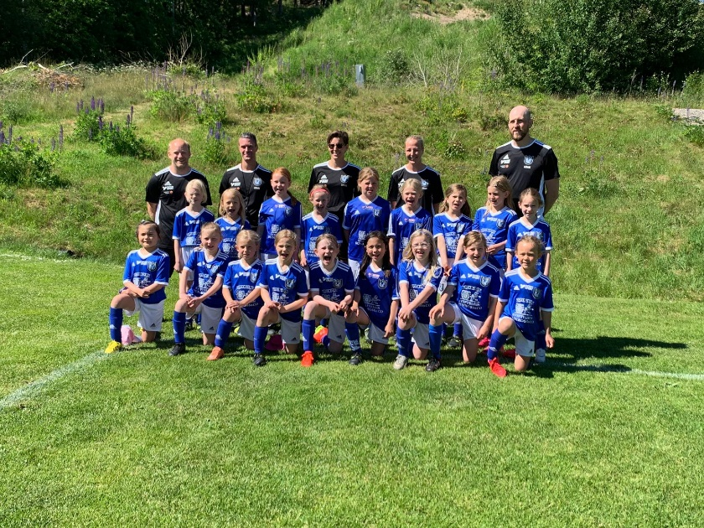

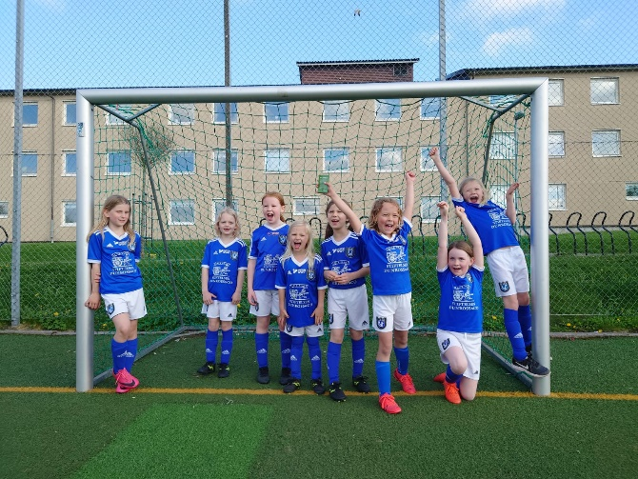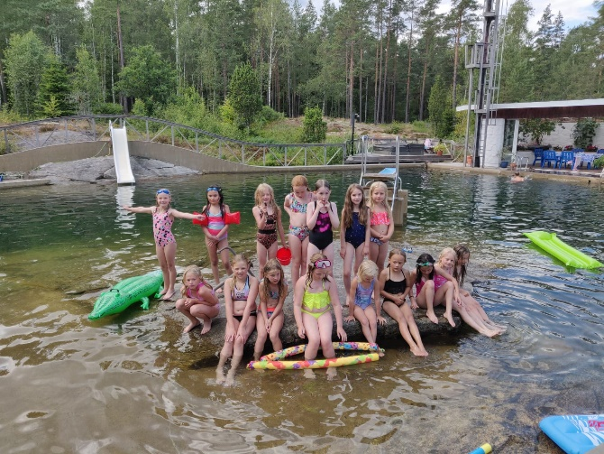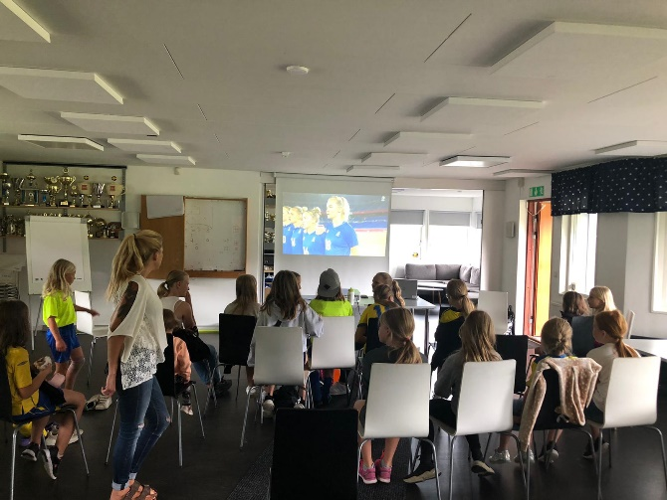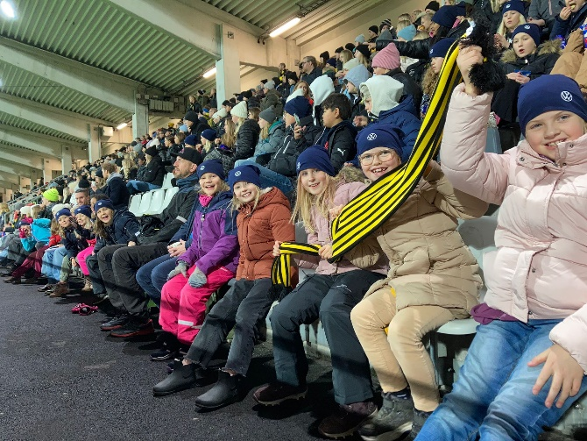

# P13 från Henrik Svensson

I Floda BoIf P13 har året 2021 varit fortsätt påverkat av det allmänna läget i världen, men under de varmare månaderna lyckades vi ändå genomföra säsongen på ett roligt sätt. Var var vid årets början 5 ledare, men har decimerats något och blivit 4. Alexander Franke, Magnus Fihn, Najib Shalizi samt undertecknad, Henrik Svensson. Marcus Praetorius Björk har tagit en paus på obestämd tid, och vi tackar honom för de insatser han gjort i laget!

Vi har bedrivit fotbollsverksamhet för våra 8-åriga killar med fokus på glädje, kamratskap samt delaktighet. I huvudsak har vi tränat 2 dagar i veckan på Framtiden när vädret varit med oss samt två tillfällen i Novahallen. Truppen har bestått av 30-35 spelare där vi haft en deltagandegrad med runt 25 spelare per träning.

Under året deltog vi i seriespel vår och höst med 3 lag, vilka har formerats på jämbördigt sätt. Vi har även deltagit i Öjersjö Cup, vilket var riktigt roligt för killarna att få känna på lite puls med mer folk i rörelse.

3 av 4 ledare har gått Tränarutbildning C i Flodas regi, vilken vi var väldigt nöjda med! Den har hittills gett oss mycket insikter och hjälp i vår fortsatta verksamhet.

Planen var att under året genomföra aktiviteter tillsammans med laget, utanför fotbollsplanen, men detta har inte blivit av i den omfattning vi önskat, utan vi satsar på att göra mer roliga saker under 2022.

Målsättning och plan med 2022 är att ställa upp återigen med 3 lag i seriespel, och svetsa samma gruppen ännu mer, och fortsätta att ha riktigt kul under året som kommer.

# F14 från Henke Steen

Under vårt andra år som lag har F14 fortsatt med träningar en gång i veckan. Många av våra spelare är aktiva inom flera sporter så det känns lagom.

Vi har haft en ganska stor omsättning av både spelare och ledare under året. Tack till Malin och Anna, som har slutat som ledare, och tack till Jonas och Moa, som tillkommit som ledare! Tomas, Henrik och Tobias är kvar sen föregående år.

Spelartruppen har som sagt också ändrats under året men totalsumman av spelare är ungefär den samma. Vi har för närvarande 21 spelare i truppen.

Vi har deltagit i ett sammandrag under året, vilket var mycket lyckat och uppskattades av både ledare och spelare. Tjejerna stöttade varandra på ett fantastiskt sätt med hejaramsor och glada tillrop! Tyvärr blev vårt andra sammandrag inställt så vi får hoppas på fler cuper och sammandrag under 2022.

Övriga aktiviteter, förutom träning, har vi valt att avbryta planering för, eller ställa in, p.g.a. Covid-läget.

Vad det gäller träning så är det fortfarande mycket lek; tafatt, hinderbana och liknande övningar är fortfarande väldigt populära. Vad det gäller övningar med boll så har tjejerna gjort stora framsteg under året, med bättre passningar och större förståelse för sporten.

På träningarna är vi oftast mellan 12 - 18 spelare och 3 - 4 ledare.

# P14 från Carl Johan Wallentin

Under 2021 har P14 sammantaget 32 pojkar registrerade som medlemmar i klubben, varav 28 frekvent närvarat vid reguljära träningar. Ledartruppen har under året utökats från fem till sju föräldrar där merparten betraktar sig som ordinarier tränare och någon som mer stöttande vid behov. Sammantaget har således gruppstorleken på de aktiva medlemmarna varit hanterbar av tränargruppen.

Året inledes med träningar förlagda till Novahallen om en träning per vecka. Flytt till Flodala skedde under maj månad och var förlagd utomhus tills kring höstlovet då träningen återigen flyttades till Novahallen.

Tränarna har upplevt att träningsaktiviteterna utvecklats i förväntad takt och att de erfarenheter som representerats inom ledarlaget investerats väl i samtliga aktiviteter under året. Träningarna har flutit på relativt problemfritt och pojkarnas utveckling har, så som föregående år, varit märkbar. Under året har P14 dessutom medverkat i sina två första tävlingar (Öjesjöcup samt en cup på Hissingen). Intresset för både tävlings- och träningsaktiviteter är bibehållet starkt för pojkarna i laget, vilket följaktligen förmodas resultera i ett fortsatt stabilt omfång av aktiva medlemmar även under våren 2022.

Lärdomar och anpassningar som implementerats under 2020 har vidare nyttiggjorts och tillämpats under 2021. Ledarlaget har inte erfarit att pandemin påverkat träningsaktiviteterna negativt eller varit svårt att hantera.

Ledarlaget har under året haft ett fåtal reguljära möten där värdegrundsprinciper, tillämpningar av dessa, träningstrategier och potentiell medverkan tävlingar diskuteras. Dessa möten kommer fortsätta under 2022. Vidare kan det nämnas att flertalet av P14s ledare genomgått 3mot3 samt 5mot5 utbildningar under året.

# F15 från Kristina Wennerstrand

Ledare: David Efraimsson, Stina Efraimsson, Tobias Eriksson, Linus Johansson, Kristina Wennerstrand

En sensommarvarm septemberlördag såg ett nytt fotbollslag dagens ljus, Floda BoIF F15. 17 entusiastiska tjejer hade fått mersmak under fotbollsskolan och ville vara med och skapa fortsatt fotbollsmagi. Den följande hösten och vintern har sedan dessa härliga tjejer tappert och enträget samlats varje lördag för att under vägledning av fem ledare kämpa på planen. Först utomhus på konstgräset Flodala och när temperaturen dalade flyttades träningen inomhus till Novahallen. Vi har både gråtit och skrattat tillsammans. Vi har fått lära känna varandra och bygga upp en laganda, till en början med att försöka avstå från att ta bollen från andra spelare som tillhör samma lag. Vi har satt två viktiga spelregler för att vi ska ha det så trivsamt som möjligt, ”vara schyssta mot varandra” och ”lyssna på varandra och ledarna”.

Förutom att träna fotboll, dribbla och spela match har vi även blivit riktigt skillade på både Bananjage och Följa John. Vi har knytit skor och ägnat mycket tid åt att berätta om våra favoritglassar. Vi ser till att ha många bollar i omlopp för att hålla uppe spelglädjen och se till att alla får mycket bollkontakt. Vi har fått ett lag där alla vill vara målvakt. Fantastiskt. Men ibland måste man bara lägga sig raklång på konstgräset och vila lite medan alla springer runtomkring. Och ibland är det svårt att motstå impulsen att klättra i målnätet.

Under träningarna har laget och ledarna fått stöd av vänliga föräldrar som huggt i med ett leende vid tillfällen när det behövts en hjälpande hand.

Året avslutades med en högtidlig ceremoni där spelarna fick ta emot välförtjänta pokaler under ackompanjemang av smaskningar på skumtomtar och pepparkakor.

Om laget redan har bjudit på så här mycket energi, glädje och hängivenhet vågar vi knappt drömma om hur nästa år kommer att bli. Tack för detta året!

# P15 från David Grimfors

Hösten 2021 startade P15-laget.

Många av spelarna hade erfarenhet efter att ha deltagit i den uppskattade fotbollsskolan i början och slutet av sommaren.

Ledare är David Grimfors, Fredrik Oredsson, Mikael Sinijärv, Ferdows Timor och Stefan Persson.

Vi hann med 14 träningar under hösten med som mest 37 spelare på plats av de 40 vi har på listorna, men normalt har det varit 20-27 spelare.

Vi har haft god hjälp av föräldrar att både bygga sarg och hjälpa till på övningarna vid behov.

Vi avslutade hösten med matcher, lekar och fika den 12:e december.